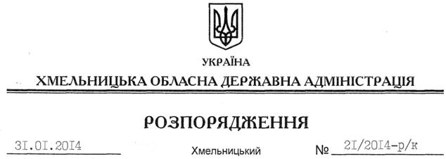

Про призначення С.Пасічник

На підставі статті 6 Закону України “Про місцеві державні адміністрації”, статті 26 Закону України “Про державну службу”, пункту 8 Положення про управління регіонального розвитку та будівництва, затвердженого розпорядженням голови обласної державної адміністрації від 23.01.2014 року № 15/2014-р.:
1. Призначити Пасічник Світлану Михайлівну на посаду заступника начальника управління – начальника відділу розвитку будівництва та будівельної діяльності управління регіонального розвитку та будівництва обласної державної адміністрації з посадовим окладом згідно зі штатним розписом.
Підстава: заява С.Пасічник від 29.01.2014 року, подання начальника управління регіонального розвитку та будівництва облдержадміністрації від 29.01.2014 № 05-08/240
2. Взяти до уваги, що 01.05.2002 року С.Пасічник було присвоєно дев’ятий ранг державного службовця.

Голова адміністрації В.Ядуха

